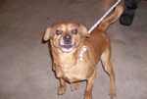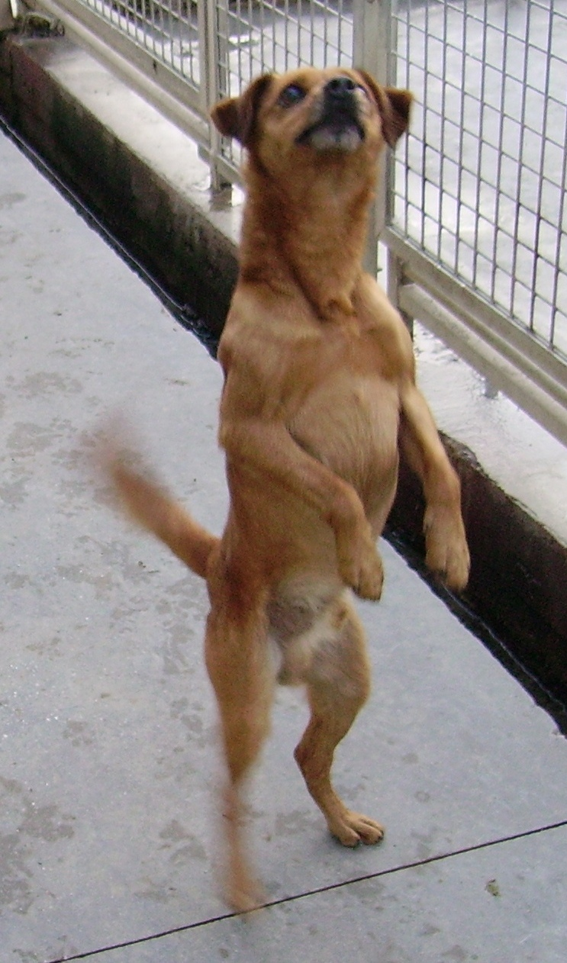

DICK

Ehi, dico a voi! Un po’ di attenzione!!

Io sono Dick, sono del 2007 circa, sono bellissimo come potete vedere dalla foto, so anche fare il ballerino, comodo taglia piccola; qualcuno mi definisce esuberante e con un bel caratterino, io sostengo di avere una forte personalità, che mi deriva dalla mia parte di pincher!
Per persone esperte dela razza e con tanta pazienza.
Venite a conoscermi in canile! Info 0544 453095

